EJERCICIOS TEMA 7 (Electricidad). Boletín 1 (Libro)

51) Ejerc.3, pág. 146

Energía eléctrica → Energía calorífica (Efecto Joule-calor).

52) Ejerc.4, pág. 146

Porque el objetivo es transformar c.e. (electricidad) en luz, no en calor. Incandescencia 30% luz y 70% calor. Led 95 % luz y 5% calor. ☺ Fijaros en la enorme diferencia del rendimiento o aprovechamiento.

53) Ejerc.8, pág. 154

Generador / Receptores / Cables / Elementos de Control / Elementos de Protección.

54) Ejerc.9, pág. 154

*Enunciado Solución*

Pila



Lámpara



Resistencia 

Fusible 

 Interruptor

55) Ejerc.10, Pág.154

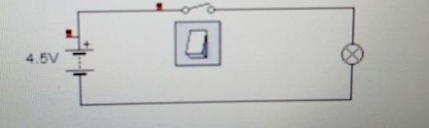

56) Ejerc.13, Pág.154

Ejercicio libre. Por ejemplo, plancha: Transforma energía

Eléctrica en energía calorífica (calor-efecto Joule).

57) Ejerc.14, pág.154

Transforma energía eléctrica en energía sonora (sonido).

58) Ejerc.17, Pág.154

|  |  |  |  |
| --- | --- | --- | --- |
| MAGNITUDES | UNIDADES DE MEDIDA | | |
| Voltaje | Símbolo | Nombre | Símbolo |
| V | Voltio | V |
| Intensidad de corriente | I | Amperio | A |
| Resistencia | R | Ohmio | Ω |

59) Ejerc.18, Pág.154

1. Cierto. Ley de OHM $I= \frac{V}{R}$. Por lo tanto a > V → > I.
2. Falso. Desconexión, no conexión.
3. Falso. Por la Ley de OHM, a > R→ < I. No a > R > I.

60) Ejerc.19, Pág.154

Para medir la Intensidad de corriente (I) se coloca el amperímetro

 En Serie.

Para medir la Tensión o Voltaje se coloca el voltímetro

 En Paralelo.

61) Ejerc.21, Pág.154

1. Con el interruptor abierto, la lámpara funciona igual y el

Motor no. Con el interruptor cerrado, todo funciona.

1. Con los interruptores abiertos, nada funciona.

62) Ejerc.22, Pág.155

1. Conmutador en 1, la lámpara enciende. Conmutador en 2

La lámpara no enciende y provoca cortocircuito.

Cortocircuito → Descarga automática de la pila (Avería).

1. Conmutador en 1, la lámpara enciende, el motor no.

Conmutador en 2, el motor enciende, la lámpara no.

1. Da igual cómo está el interruptor, L3 y L4 no alumbrarían.

Corrección:

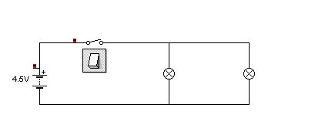

1. Con el interruptor abierto L4 no funciona, con el interruptor

cerrado tampoco (Cortocircuito).Sobra el cable, de la parte

derecha de la lámpara que provoca cortocircuito.

Corrección:



63) Ejerc.23, Pág.155

1. En Serie.
2. No. Deben de estar en Serie no en Paralelo. Al estar en serie, con un Amperímetro para las tres lámparas llegaría.

Corrección:

Con colocar un Amperímetroen la parte serie (cable

General), da igual donde. Ya mide la corriente de las 3

Lámparas, al haber sólo ese cable. Fijaros ☺

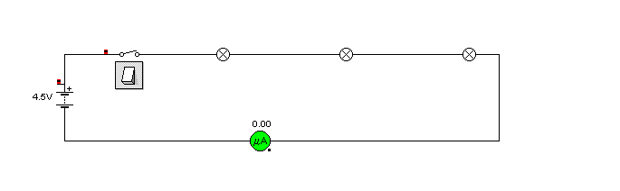

1. Por la LEY de OHM

Rt = →  Rt = = 45 Ω

Como las 3 Resistencias son iguales: Fijaros ☺

RL1 = RL2 = RL3 = = 15 Ω

64) Ejerc.24, Pág.155

1. Paralelo.
2. Las 2 a la vez.
3. I1 = = 0,1 A I2= = 0,1 A

Como It = I1 + I2 = 0.1 + 0,1 = 0,2 A Fijaros ☺

1. Porque V1 = V2 (Paralelo) y en este ejercicio RL1 = RL2.

65) Ejerc.25, Pág.155

El montaje es posible con un conmutador y un interruptor 2

Lámparas, una pila y un motor.

El montaje sería algo así:

